**PROFILE PAGE (changed)**

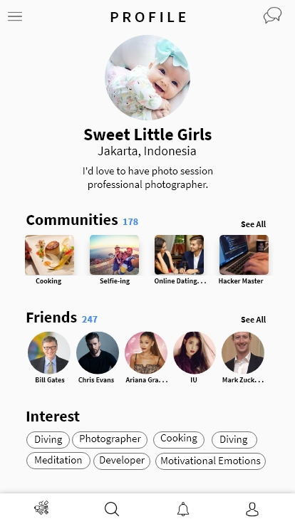

***Background and Default***

***Backgorund : 414 x 736***

***Color : #FAFAFA***

***Font : Source Sans Pro***

**‘Profile’ Text**

Font Size : 22, SemiBold

Line Spacing : 28

Align : Center

Color : #000000

W : 107 X : 154

H : 28 Y : 9

**Baby Picture**

Border : No. Border

W : 120 X : 147

H : 120 Y : 49

**‘Sweet Little Girls’ Text / Profile Name**

Font Size : 24, Bold

Line Spacing : 31

Align : Center

Color : #000000

W : 180 X : 117

H : 31 Y : 173

**‘Jakarta, Indonesia’ Text / Location**

Font Size : 18, Regular

Line Spacing : 23

Align : Center

Color : #000000

W : 139 X : 137

H : 23 Y : 200

**‘ I’d love to have . . . . ‘ Text / Description**

Font Size : 15, Regular

Line Spacing : 19

Align : Center

Color : #000000

W : 319 X : 48

H : 41 Y : 230

**‘Communities’ Text**

Font Size : 22, Bold

Line Spacing : 28

Color : #000000

W : 130 X : 36

H : 28 Y : 294

**‘See All’ Communities Text**

Font Size : 12, Bold

Line Spacing : 15

Color : #000000

W : 35 X : 338

H : 15 Y : 307

**‘178’ Communities / Number of Communities**

Font Size : 14, Bold

Line Spacing : 18

Color : #448AFF

W : 22 X : 172

H : 18 Y : 302

**‘Comunity Picture’**

Shape : Square

Radius : 5

Alpha Shadow : 16%

W : 69 X : 35; 126; 217; 308

H : 56 Y : 330

**‘Comunity Name’**

Font Size : 10, Bold

Line Spacing : 13

Color : #000000

W : 36 X : 50; 140; 216; 307

H : 13 Y : 388

**‘Friends’ Text**

Font Size : 22, Bold

Line Spacing : 28

Color : #000000

W : 72 X : 36

H : 28 Y : 431

**‘See All’ Friends Text**

Font Size : 12, Bold

Line Spacing : 15

Color : #000000

W : 35 X : 338

H : 15 Y : 441

**‘247’ Friends / Number of Friends**

Font Size : 14, Bold

Line Spacing : 18

Color : #448AFF

W : 22 X : 115

H : 18 Y : 439

**‘Friends Picture’**

Shape : Circle

W : 60 X : 39; 107; 175; 243; 311

H : 60 Y : 466

**‘Friends Name’**

Font Size : 10, Bold

Line Spacing : 13

Color : #000000

W : 42 X : 49; 110; 176; 267; 312

H : 13 Y : 527

**‘Interest’ Text**

Font Size : 22, Bold

Line Spacing : 28

Color : #000000

W : 76 X : 36

H : 28 Y : 570

**‘Interest’ Label**

Font Size : 15, Regular

Line Spacing : 19

Shape : Rectangle

Radius : 12

Color : #000000

W : 39 X : 48

H : 19 Y : 607

**‘Gathe’ Footer Button**

W : 20 X : 48

H : 20 Y : 703

**‘Search’ Footer Button**

W : 20 X : 147

H : 20 Y : 705

**‘Notifications’ Footer Button**

W : 20 X : 247

H : 20 Y : 705

**‘Profile’ Footer Button**

W : 20 X : 345

H : 20 Y : 705